KẾ HOẠCH HÓA ĐỐI VỚI GIÁM ĐỐC BÁN HÀNG
Một giám đốc bán hàng chịu trách nhiệm đối với kế hoạch phát triển ở mức khu
vực với chiến lược bán hàng có hiệu quả và thực hiện được doanh số cao nhất. Thí dụ
như, nếu chiến lược công ty là đã tập trung những khách hàng lớn, giám đốc bán
hàng phải làm việc với mỗi nhân viên khu vực để xác định những khách hàng lớn và
làm theo những chiến lược bán hàng của những khách hàng đó. Tiến trình kế hoạch hóa mục tiêu trực tiếp này không chỉ để chắc chắn thực hiện đúng chiến lược mà còn dạy cho nhân viên cách lập kế hoạch như thế nào đồng thời thắt chặt cam kết giữa nhân viên và giám đốc.

Tại sao phải lập kế hoạch?
Thường thường có những cuộc tranh cãi cho việc không lập kế hoạch là, "Tôi
không thể lập kế hoạch. Những việc này đang thay đổi quá nhanh!". Một lời bình luận
như vậy thật sự chỉ để biện minh cho những quyết định quản lý của "Người ngồi mài
đũng quần". Tin tưởng rằng chữ đó là một chuỗi những sự việc trôi qua nhanh một
cách cẩu thả mà không có các khuôn mẫu, hoặc với các khuôn mẫu không thể biết
trước. Điều này hiển nhiên là không thật. Có mối liên quan giữa những kiểu mẫu với
đa số những trường hợp và hành vi của con người. Những kiểu mẫu không thể thông
hiểu và biết trước một cách hoàn hảo, những việc dự báo là cơ sở cho việc xây dựng
một kế hoạch tốt. Ví dụ như, một nhân viên bán hàng giỏi sẽ biết khi nào một người
phân phát thường sẽ đặt hàng thêm hoặc là mua những sản phẩm mới hoặc khi nào
một khách hàng thuộc ngành công nghiệp cần những dụng cụ mới. Kiến thức về
những điều này cho phép một nhân viên dự đoán trước về chúng, phát triển cách
trình bày và làm những cuộc thăm hỏi khách hàng trong khi họ đang hài lòng về
công việc của họ. Nhân viên có thể có mặt tại những thời điểm quyết định để bảo
đảm thị phần của công ty với việc kinh doanh của khách hàng và thêm một ít nếu có
thể.
Có những cuộc tranh cãi khác về vấn đề này như "Lập kế hoạch là trách nhiệm
hàng đầu của người thừa hành. Họ bảo tôi làm cái gì thì tôi đẩy nó qua cho nhân viên
và chúng tôi thực hiện nó. Không có gì cho tôi làm nhưng phải thực hiện lệnh". Trách
nhiệm hàng đầu làm theo chiến lược bán hàng và kế hoạch phát triển, đó là điều mà
các giám đốc phải chấp hành. Giám đốc bán hàng cơ sở được mong đợi thực hiện
chiến lược và kế hoạch của công ty một cách hiệu quả như họ có thể. Chỉ thị quản trị
hàng đầu này có thể được thực hiện một cách tồi tệ hoặc tốt đẹp. Kế hoạch hóa do
các giám đốc bán hàng thực hiện trong phạm vi trách nhiệm của họ bảo đảm rằng,
cái đó là thứ hai, không phải là cái đầu tiên, giữ lại vị trí của họ tại công ty, nếu họ
còn mong ước.
Một tranh luận thứ ba chống lại kế hoạch hóa là "Tôi không có thời gian! Tôi
quá bận rộn để quan tâm đến việc nhân viên của tôi lập kế hoạch". Để được cung
cấp tài liệu tốt thì kế hoạch hóa có thể yêu cầu thêm thời gian lúc ban đầu, nhưng nó
đạt kết quả tốt một cách nhanh chóng với việc tăng giá trị ở thời gian về sau. Thật ra không có kế hoạch thì lãng phí thời gian hơn là có kế hoạch.
Trách nhiệm hàng đầu là xây dựng chiến lược bán hàng của công ty, phát triển những kế hoạch và chuyển chúng đến cho giám đốc bán hàng cơ sở và nhân viên bán hàng để thực hiện. Việc ủy quyền này không tha cho giám đốc bán hàng trong trách nhiệm kế hoạch hóa. Người giám đốc phải tiếp tục làm việc với nhân viên bán hàng phù hợp với chiến lược của công ty và lập kế hoạch cho quận và khu vực riêng. Thêm nữa, phương pháp luận của chiến lược và kế hoạch hóa có thể được áp dụng tại cấp giám đốc và nhân viên để phân bố các nguồn lực một cách hiệu quả và kết quả. Luyện tập ứng dụng những nguyên tắc kế hoạch hóa tại cấp quận và cơ sở có thể củng cố thêm việc chuẩn bị cho giám đốc bán hàng thăng chức lên những cấp có quyền hạn chỉ đạo kế hoạch chiến lược.

Quá trình lập kế hoạch
Mặc dù chiến lược và kế hoạch hóa ở mức công ty đã được mô tả trong chương
2 như là một quá trình nhiều chu kỳ và nhiều mức độ. ở mức độ giám đốc bán hàng
chúng có thể được xem xét theo sáu bước tiến trình được mô tả trong hình 5-2.

Những mục tiêu và nhiệm vụ của công ty
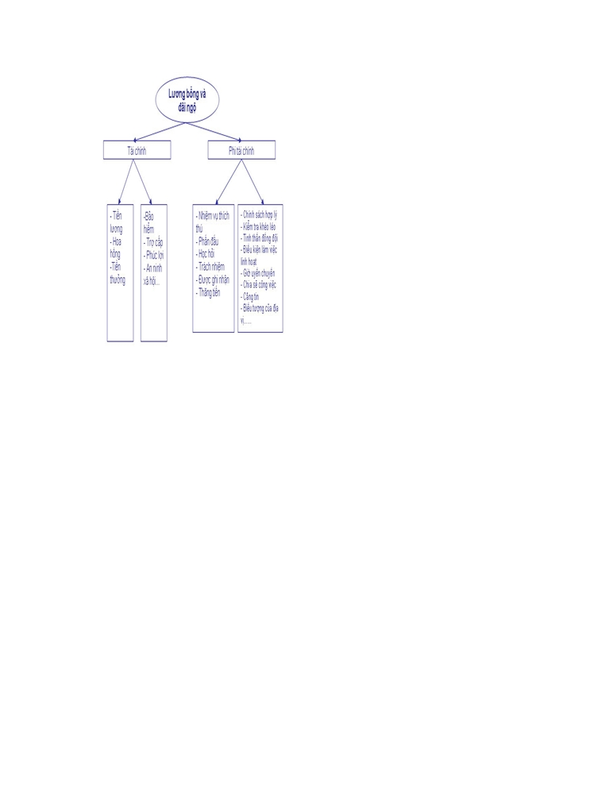
Những mục tiêu và nhiệm vụ của tổ chức cung cấp cái khung để người giám
đốc bán hàng điều khiển kế hoạch hóa và dự thảo ngân quỹ. Nếu công ty có nhiệm
vụ là người cung cấp số một trong ngành công nghiệp và mục tiêu của nó là tạo 15%
lãi từ đầu tư, thì giám đốc bán hàng bắt đầu tiến trình của anh (chị) ta trong vòng
những tham số đó. Hơn nữa, nếu cấp quản trị bên trên tin tưởng rằng cách sắp xếp
để thực hiện nhiệm vụ của công ty chủ yếu bán cho những khách hàng lớn, thì giám
đốc bán hàng phải gắng sức tác động trực tiếp hướng về những khách hàng lớn để
đánh giá rằng những khách hàng đó tồn tại trong quận của anh (chị) ta.

Hình 5-2. Tiến trình kế hoạch hóa quản lý bán hàng

Phân tích
Phân tích không chỉ là việc làm một lần trong năm mà phải thực hiện trong
suốt tiến trình kế hoạch hóa. Thực hiện phân tích thật ra là mô tả tiến trình của thu
thập dự kiến và tác động hướng về phía thực hiện các mục tiêu. Ví dụ như, phân tích
có thể được sử dụng như một phần của tiến trình kế hoạch hóa để xác định và làm
sáng tỏ những vấn đề và giúp đỡ giám đốc hiểu được môi trường, như một phần của
tiến trình kiểm tra để chắc chắn rằng nhân viên đang gắn chặt với kế hoạch của họ,
và như là một cách sáng tạo ra các dữ kiện cần thiết để giám đốc sử dụng trong việc
thực hiện những trách nhiệm thuộc về quản lý như đánh giá, khuyên răn, và động viên nhân viên.
Triển vọng được chọn trong bài học này là thông tin quan trọng có thể có do sử dụng một cách thông minh tiến hành phân tích dữ liệu cơ bản, phổ biến dễ sử dụng và hiểu biết.

Những mục tiêu
Những mục tiêu xác định phương hướng và những mục tiêu chi tiết. Hai phương
pháp tiêu chuẩn: trên xuống và dưới lên. Trong phương pháp trên xuống, quản trị
cấp cao đặt ra mục tiêu công ty và rồi truyền đạt chuỗi các mệnh lệnh xuống cho từng cấp quận riêng lẻ. Giám đốc bán hàng khu vực được thông báo mục tiêu bán hàng trong giai đoạn tới tại quận của anh (chị) ta. Trách nhiệm của giám đốc là thực hiện những mục tiêu đó hoặc chuẩn bị giải thích cho ông chủ tại sao không thực hiện được mục tiêu.

Trong phương pháp từ dưới lên, người giám đốc gặp gỡ mỗi nhân viên và làm việc đặt ra những mục tiêu cho mỗi khu vực.
Trong bước đầu tiên, mỗi nhân viên bán hàng và giám đốc đã đồng ý sự đánh giá cho mỗi khách hàng. Những đánh giá này được tổng kết qua tất cả những sản phẩm và tất cả những khách hàng đang có và sẽ có trong tương lai để đạt mục tiêu bán hàng cho khu vực.
Trong bước thứ hai, đại diện bán hàng và giám đốc đánh giá nỗ lực cần có đối với mỗi khách hàng để thực hiện mục tiêu mới. Nỗ lực này có thể chứa đựng việc thực hiện thêm những cuộc chào hàng cá nhân ở nơi tăng hiệu quả sẽ tạo ra doanh số mới, việc sửa đổi chất lượng những cuộc chào hàng nhằm nhấn mạnh sự khác nhau giữa sản phẩm và dịch vụ; gặp gỡ những người mua khác nhau, gia tăng qui mô đơn hàng, và thay đổi bản chất các cuộc gặp hỗn hợp.
Trong bước thứ ba, mục tiêu doanh số tương xứng với các nỗ lực và những mục tiêu gọi lại của mỗi khách hàng cùng các chi phí của chúng. Những mục tiêu phải thích hợp với nỗ lực có thể có của nhân viên bán hàng. Nếu nhân viên không có thời gian, thì những khách hàng nhỏ với doanh số tiềm tàng nhỏ không tạo ra hiệu quả lớn hơn các khách hàng tiềm năng đang có. Khi kết quả không đạt yêu cầu thì mục tiêu cũng bị giảm sút tương ứng. Cuối cùng, mục tiêu khu vực phù hợp với nỗ lực có thể có của nhân viên chào hàng sẽ được thực hiện. Suy đoán của giám đốc chứa đựng những dữ liệu này từ khu vực đến tiến trình đánh giá mục tiêu của quận và nỗ lực có thể có để đạt được những mục tiêu đó. Những đánh giá về cấp quận mở rộng tạo cơ sở cho những bước còn lại trong tiến trình thực hiện.

Chiến lược

Chiến lược là cách thực hiện mục tiêu như thế nào. Cấp công ty phải lựa chọn các chiến lược tiếp thị để có thể thâu nhận được "những lợi tức chênh lệch" từ phía đối thủ. Giám đốc bán hàng phải đối mặt với tình huống khó xử: đưa ra chiến lược của công ty và mục tiêu của quận, phải làm gì cho mỗi khu vực để đạt được lợi nhuận chênh lệch từ đối thủ trong khu vực kia.
Chiến lược của giám đốc dựa trên khả năng của nhân viên trong mỗi khu vực
của họ và sức mạnh, điểm yếu của đối thủ. Ví dụ trong một khu vực nơi có nhân viên nhiều kinh nghiệm và đối thủ cạnh tranh mạnh, giám đốc và nhân viên phải nghiên cứu điểm yếu về đặc trưng sản phẩm hoặc khách hàng. Chiến lược sẽ đạt được kết quả đặc biệt dựa trên điểm yếu này bằng việc tập trung vào những khách hàng và sản phẩm đó.

Những chiến thuật
Phát triển những chiến luật để thực hiện chiến lược yêu cầu định rõ những bước
hành động. Tại cấp công ty nó có thể yêu cầu những trang liệt kê và mô tả những
bước hành động cụ thể. Tuy nhiên ở cấp giám đốc bán hàng, một kế hoạch dự thảo
chiến thuật là không cần thiết. Ví dụ, một kế hoạch để ứng dụng chiến lược tập trung
vào điểm yếu sản phẩm và khách hàng của đối thủ cạnh tranh trong một khu vực
phải gồm có một trang riêng. Trang này sẽ xác nhận loại sản phẩm và khách hàng
nào đang tồn tại yếu kém. Mỗi khách hàng phải được mô tả trong một đoạn riêng lẻ
về chủng loại, chất lượng, và sự điều chỉnh các nỗ lực của nhân viên bán hàng trực
tiếp làm việc với khách hàng. Như là một đoạn văn có thể đọc giống ví dụ dưới đây.
Khi kế hoạch mục tiêu được đề ra, thì dự báo độc lập được lập trên cơ sở chiến thuật và kế hoạch. Nếu dự báo phù hợp với những mục tiêu thì kế hoạch được thi hành. Nếu nó không phù hợp thì kế hoạch phải được sửa đổi theo tiềm lực của công ty cho phép.

Thi hành
Việc thi hành yêu cầu đưa kế hoạch vào sử dụng. Giám đốc bán hàng sẽ lập
cho mỗi nhân viên bán hàng một thời khóa biểu xác định những hành động rõ ràng
để anh (chị) ta thực hành kế hoạch. Nếu nó là một kế hoạch của khách hàng trung
tâm, thì sẽ có những tiếp xúc, khi quá trình theo đuổi đã hoàn tất và những hành
động nào được chọn với những khách hàng đó. Người giám đốc có thể sử dụng chi
phí tiêu chuẩn và những báo cáo bán hàng để theo dõi hoạt động của khu vực

Đánh giá/ kiểm tra
Một chức năng của những báo cáo chào hàng được nhân viên bán hàng đệ trình để giám đốc nắm được trong ngày đó là nhân viên đang làm gì để thực hiện kế hoạch. Giám đốc sử dụng những phản hồi được cung cấp từ báo cáo chào hàng để chắc chắn rằng nhân viên duy trì hoạt động theo kế hoạch. Nếu nhân viên xa rời kế hoạch hoặc sự phản ứng lại của khách hàng đối với chiến lược/ kế hoạch là không mong đợi, thì nhân viên và giám đốc phải tính lại và có thể sửa đổi chiến lược gốc/ kế hoạch ban đầu của khu vực.

